 | 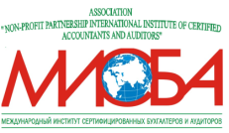 |  | 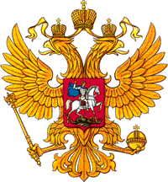 |  | 
ПРЕДВАРИТЕЛЬНАЯ ЗАЯВКА
на участие в работе XXV Юбилейной
Международной научно-практической конференции
10-14 октября 2025г., г. Сочи

Ф.И.О | __________________________________________________________________
Город _______________________________________________________________________
Наименование организации _____________________________________________________
_____________________________________________________________________________
Должность ___________________________  _____________________________________ |  | Ученная степень, звание_________________ ______________________________________
Рабочий телефон ______________________ |  | Моб.телефон _________________________
E-mail: _______________________________

________________ _________________________ __________________________
дата подпись ФИО

Обращаем внимание!!!
Направленная в оргкомитет предварительная заявка не несет за вами финансовых обязательств.

Заявку необходимо направить по электронной почте или факсу
- E-mail: info@misba.ru
- Тел./Факс (861)232-66-37, 232-60-37

Более подробная информация размещена на сайте www.misba.ru

